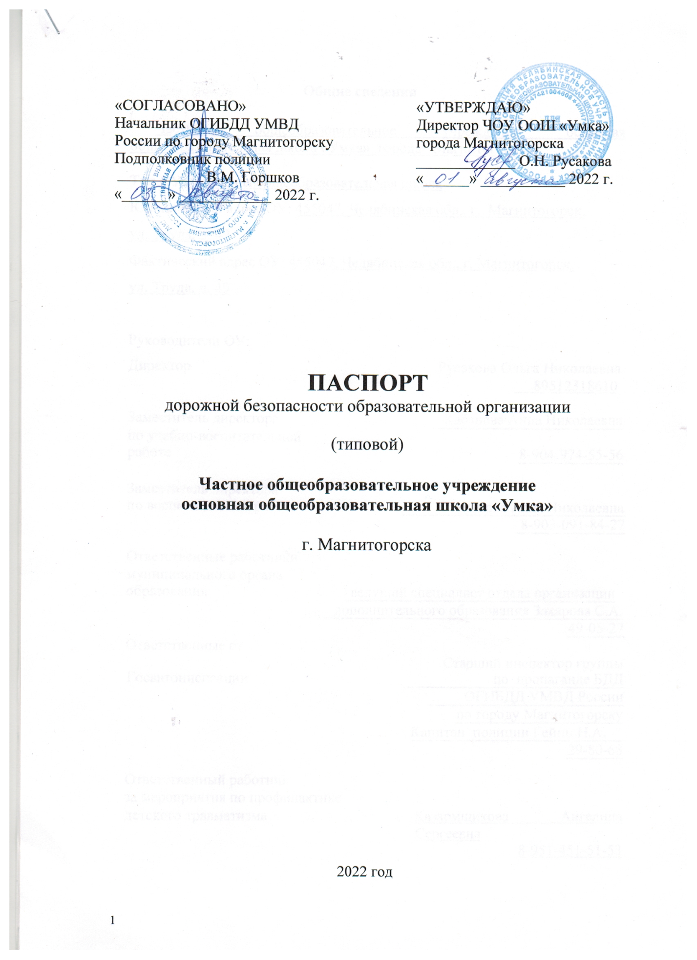

«СОГЛАСОВАНО»  Начальник ОГИБДД УМВД  России по городу Магнитогорску  Подполковник полиции  В.М. Горшков  «______» ____________ 2022 г. | «УТВЕРЖДАЮ»  Директор ЧОУ ООШ «Умка»  города Магнитогорска  _____________ О.Н. Русакова  «______» ___________ 2022 г.

ПАСПОРТ
дорожной безопасности образовательной организации

(типовой)

Частное общеобразовательное учреждение
основная общеобразовательная школа «Умка»

г. Магнитогорска

2022 год

Общие сведения

Частное общеобразовательное учреждение основная общеобразовательная школа «Умка» города Магнитогорска

Тип ОУ: Основная общеобразовательная школа

Юридический адрес ОУ: 455047, Челябинская обл., г. Магнитогорск,

ул. Труда, д. 49

Фактический адрес ОУ: 455047, Челябинская обл., г. Магнитогорск,

ул. Труда, д. 49

Руководители ОУ:
Директор |  |  | Русакова Ольга Николаевна
 |  |  | 89512318610
Заместитель директора |  |  |  |  |  |  |  | Кабанова Анна Николаевна
по учебно-воспитательной работе |  |  |  |  |  |  |  | 8-904-974-55-56
Заместитель директора
по воспитательной работе |  |  |  | Степанова Алла Николаевна
 | 8-903-091-84-27
Ответственные работники
муниципального органа
образования |  | ведущий специалист отдела организации
 | дополнительного образования Захарова С.А.
 | 49-05-27
Ответственные от
Госавтоинспекции |  |  |  |  | Старший инспектор группы  по пропаганде БДД
 |  |  |  |  |  |  | ОГИБДД УМВД России
 |  |  |  |  |  |  |  |  | по городу Магнитогорску
 |  |  |  |  |  | Капитан полиции Гейнц Н.А.
 |  |  |  |  |  |  |  |  |  |  |  | 29-80-68

Ответственный работник
за мероприятия по профилактике

детского травматизма Казармщикова Ангелина Сергеевна
8-951-451-51-53

Руководитель или ответственный
работник дорожно-эксплуатационной
организации, осуществляющей
содержание улично-дорожной сети и технических
средств организации дорожного движения:
Директор МП «МАГНИТОГОРСКИНВЕСТСТРОЙ»
Кравченко Денис Алексеевич, тел. 24-42-88

Количество обучающихся 66 человек

Наличие уголка по БДД: имеется (коридор 1 этажа)

Наличие класса по БДД: нет

Наличие автогородка (площадки) по БДД: имеется (МОУ «СОШ №50», рекреация второго этажа начальной школы)

Наличие автобуса в ОУ: нет

Владелец автобуса ______________________________________________
(ОУ, муниципальное образование и др.)

Время занятий в ОУ:

Учебное время: 8:30 – 14:00

внеклассные занятия: 14:05 – 17:30

Телефоны экстренных служб:

УМВД России по г. Магнитогорску, ул. Строителей, д. 11 | 29-86-02  23-58-02
Дежурная части ГИБДД УМВД России по  г. Магнитогорску, ул. Советская, 42 | 20-90-14  20-90-13
Отдел полиции «Ленинский», ул. Строителей, д.11, корп. 2 | 29-98-44, 23-58-85, 29-99-02 (факс)
Отдел полиции «Правобережный», ул. Советская, д. 82 | 20-02-85, 29-88-02, 29-87-61 (факс)
Отдел полиции «Орджоникидзевский», ул. Советская, д. 160/1 | 34-17-72, 34-43-47, 41-56-73 (факс)
Отдел полиции «Левобережный», ул. Рубинштейна, д. 6 | 24-25-54

- Дорожно-эксплуатационные организации, осуществляющие содержание УДС и ТСОДД, несут

ответственность в соответствии с законодательством Российской Федерации (Федеральный закон «О безопасности дорожного движения» от 10 декабря 1995 г. № 196-ФЗ, Кодекс Российской Федерации об административных правонарушениях, Гражданский кодекс Российской Федерации)

Содержание

- Маршруты движения организованных групп детей от ЧОУ ООШ «Умка».

  - Район расположения образовательной организации, пути движения транспортных средств и детей (обучающихся).

  - Организация дорожного движения в непосредственной близости от образовательной организации с размещением соответствующих технических средств организации дорожного движения, маршруты движения детей и расположение парковочных мест.

  - Пути движения транспортных средств к местам разгрузки/погрузки и рекомендуемые безопасные пути передвижения детей по территории образовательной организации.

- Информация об обеспечении безопасности перевозок детей специальным транспортным средством (автобусом).

  - Общие сведения.
  - Маршрут движения автобуса образовательной организации.

  - Безопасное расположение остановки автобуса у образовательной организации.

III. Приложения.
План-схема пути движения транспортных средств и детей при

проведении дорожных ремонтно-строительных работ вблизи образовательной организации.

- Маршруты движения организованных групп детей от ЧОУ ООШ «Умка».

План-схемы образовательной организации

- Район расположения образовательной организации, пути движения транспортных средств и детей (обучающихся)

БЕЗОПАСНЫЙ ПОДХОД к ЧОУ ООШ «УМКА»
г. Магнитогорска
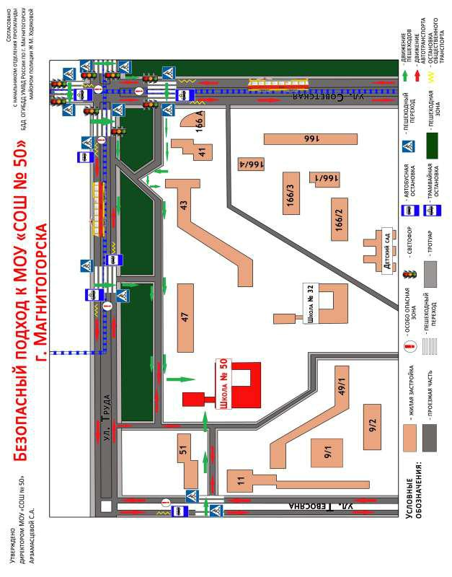
ЧОУ ООШ «Умка»

Рекомендации к составлению план-схемы района расположения образовательной организации

- Район расположения образовательной организации определяется группой жилых домов, зданий и улично-дорожной сетью с учетом остановок общественного транспорта (выходов из станций метро), центром которого является непосредственно образовательная организация;

- Территория, указанная на схеме, включает:
- образовательную организацию;
- стадион вне территории образовательной организации, на котором могут проводиться занятия по физической культуре (при наличии);
- парк, в котором могут проводиться занятия с детьми на открытом воздухе (при наличии);
- спортивно-оздоровительный комплекс (при наличии);
- жилые дома, в которых проживает большая часть детей данной образовательной организации;
- автомобильные дороги и тротуары.

- На схеме обозначены:
- расположение жилых домов, зданий и сооружений;
- сеть автомобильных дорог;
- пути движения транспортных средств;
- пути движения детей в/из образовательную организацию;
- опасные участки (места несанкционированных переходов на подходах к образовательной организации, места имевших место случаев дорожно-транспортных происшествий с участием детей-пешеходов и детей-велосипедистов)
- уличные (наземные – регулируемые / нерегулируемые) и внеуличные (надземные и подземные) пешеходные переходы;
- названия улиц и нумерация домов.

Схема необходима для общего представления о районе расположения образовательной организации. На схеме обозначены наиболее частые пути движения детей от дома (от отдаленных остановок маршрутных транспортных средств) к образовательной организации и обратно.

При исследовании маршрутов движения детей необходимо уделить особое внимание опасным зонам, где дети пересекают проезжие части дорог не по пешеходному переходу.

- Схема организации дорожного движения в непосредственной

близости от образовательной организации с размещением соответствующих технических средств организации дорожного движения, маршрутов движения детей и расположения парковочных мест

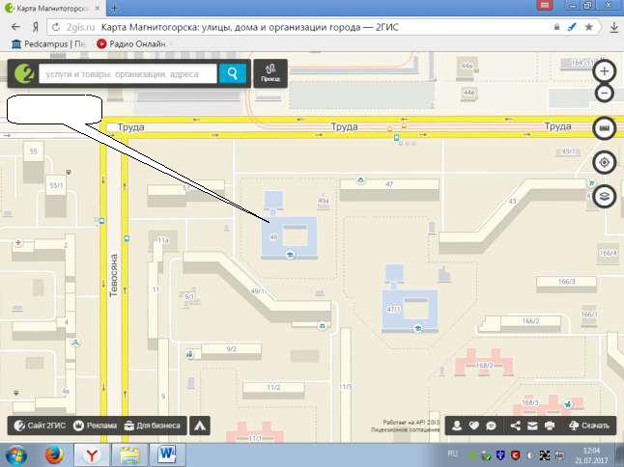

ЧОУ «Умка»

г. Магнитогорска

7

Рекомендации к составлению схемы организации дорожного движения в непосредственной близости от образовательной организации

1. Схема организации дорожного движения ограничена автомобильными дорогами, находящимися в непосредственной близости от образовательной организации.
- На схеме обозначаются:
  - здание образовательной организации с указанием территории, принадлежащей непосредственно образовательной организации (при наличии указать ограждение территории);
  - автомобильные дороги и тротуары;
-уличные (наземные – регулируемые/нерегулируемые) и внеуличные (надземные/подземные) пешеходные переходы на подходах к образовательной организации;
  - дислокация существующих дорожных знаков и дорожной разметки;
  - другие технические средства организации дорожного движения;
  - направление движения транспортных средств по проезжей части;
  - направление безопасного маршрута движения детей.
- На схеме указано расположение остановок маршрутных транспортных средств и безопасные маршруты движения детей от остановочного пункта к образовательной организации и обратно;
- При наличии стоянки (парковочных мест) около образовательной организации, указывается место расположение и безопасные маршруты движения детей от парковочных мест к образовательной организации и обратно
К схеме (в случае необходимости) должен быть приложен план мероприятий по приведению существующей организации дорожного движения к организации дорожного движения, соответствующей нормативным техническим документам, действующим в области дорожного движения, по окончании реализации которого готовится новая схема

3. Пути движения транспортных средств к местам разгрузки/погрузки

и рекомендуемые безопасные пути передвижения детей по территории образовательной организации

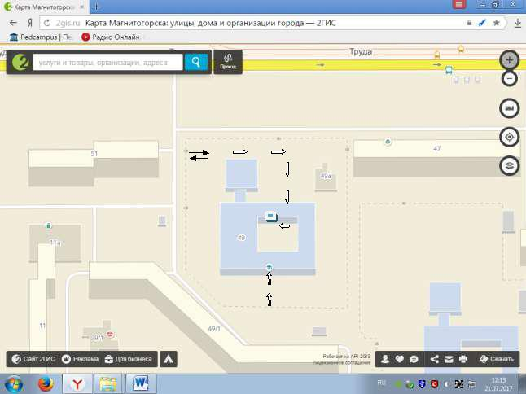
ЧОУ ООШ «Умка»

- въезд/выезд грузовых транспортных средств

- движение грузовых транспортных средств по территории образовательной организации

-движение детей по территории образовательной организации

- место разгрузки/погрузки

Рекомендации к составлению схемы пути движения транспортных средств к местам разгрузки/погрузки и рекомендуемые безопасные пути передвижения детей по территории образовательной организации

На схеме указывается примерная траектория движения транспортных средств на территории образовательной организации, в том числе места погрузки/разгрузки, а также безопасный маршрут движения детей во время погрузочно-разгрузочных работ.

- целях обеспечения безопасного движения детей по территории образовательной организации необходимо исключить пересечения путей движения детей и путей движения транспортных средств.

II. Информация об обеспечении безопасности перевозок детей специальным транспортным средством (автобусом).

(при наличии автобуса(ов))
- Общие сведения

Марка __________________________________________________________
Модель _________________________________________________________
Государственный регистрационный знак _____________________________

Год выпуска _________________ Количество мест в автобусе ___________ Соответствие конструкции требованиям, предъявляемым к школьным автобусам _______________________________________________________

________________________________________________________________

- Сведения о водителе(ях) автобуса(сов)

Фамилия, | Дата | Стаж | Дата пред- | Период | Сроки | Допущенные
имя, | принятия | вождения | стоящего | проведения | повышение | нарушения
отчество | на работу | ТС | медицинского | стажировки | квалификации | ПДД
 |  | категории | осмотра
 |  | D

- Организационно-техническое обеспечение

- Лицо, ответственное, за обеспечение безопасности дорожного
движения): ________________________________________________

(Ф.И.О.)
назначено_________________________________________________

(дата)
прошло аттестацию ________________________________________.

(дата)

- Организация проведения предрейсового медицинского осмотра водителя:

осуществляет ____________________________________________________

(Ф.И.О. специалиста)
на основании ____________________________________________________

действительного до ______________________________________________.

(дата)

- Организация проведения предрейсового технического осмотра транспортного средства:

осуществляет ____________________________________________________

(Ф.И.О. специалиста)
на основании ____________________________________________________
действительного до ______________________________________________.

(дата)

- Дата очередного технического осмотра ______________________
________________________________________________________________

- Место стоянки автобуса в нерабочее время ___________________
________________________________________________________________

меры, исключающие несанкционированное использование _____________
________________________________________________________________
________________________________________________________________

- Сведения о владельце автобуса

Юридический адрес владельца: _____________________________________

Фактический адрес владельца: ______________________________________

Телефон ответственного лица ______________________________________

(при отсутствии автобуса)
Сведения об организациях, осуществляющих перевозку детей

специальным транспортным средством (автобусом)

________________________________________________________________
________________________________________________________________
________________________________________________________________
________________________________________________________________
________________________________________________________________

(Рекомендуемый список контактов организаций, осуществляющих перевозку детей специальным транспортным средством (автобусом)).

(При перевозке детей специальным транспортным средством (автобусом)

сторонней организацией заполняется карточка. Заполненная карточка

хранится в разделе «Приложение».

